

*ERP/ERT tous usages*

*Eclairage de Sécurité*

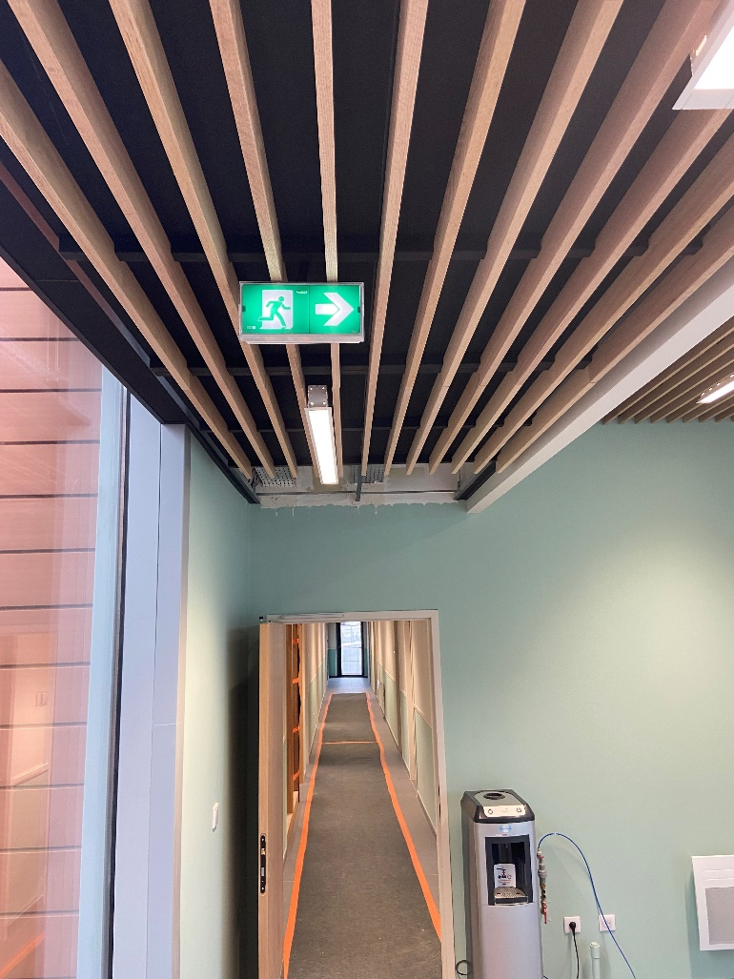

Table des matières

1. Généralités 3

2. TECHNOLOGIE - AUTONOME 7

2.1. ECLAT² 7

3. TECHNOLOGIE – ADRESSABLE 10

3.1. Système Adressable - DiCUBE 10

3.2. ECLAT² 14

4. TECHNOLOGIE – SOURCE CENTRALE 17

4.1. SOURCE - ONDULEUR 17

4.2. ECLAT² 19

5. TOUTES NOS SOLUTIONS 22

# Généralités

Eclairage de sécurité

L’éclairage de sécurité de l’établissement sera réalisé par des **Blocs d’Eclairage de Sécurité Autonomes (BAES)**.

L’éclairage de sécurité assurera deux fonctions :

* L’éclairage d’évacuation des personnes valides ou personnes handicapées
* L’éclairage d’ambiance antipanique.

Les BAES proposés seront conformes aux normes NFC 71.800 / NFC 71.801, EN 60 598 2.22 et à l'UTE C 71.820.

Les **batteries rechargeables** des blocs seront **garanties sans Cadmium de type LiFePO4 très longue durée.**

Les blocs seront équipés de la fonction **Visibilité +** permettant de faire clignoter les blocs en cas d’évacuation d’urgence secteur présent.

Généralités

Ces Blocs Autonomes d'Eclairage de Sécurité seront de technologie SATI, admis à la marque **« NF AEAS performance SATI »,** de marque **BEHAR Sécurité** ou techniquement et esthétiquement équivalent.

Ils seront conformes à l’UTE C 71.820, ils réaliseront les tests périodiques réglementaires conformément à l’article EC 14 du règlement de sécurité.

De plus, ils réaliseront des tests permanents sur le témoin de charge et la charge batterie.

L’affichage de l’état des BAES sera visualisé par LED. Un **test localisé** du bloc pourra être commandé par l’intermédiaire d’un **pointeur laser**.

Les blocs proposés seront admis à la marque **« NF Environnement ». La consommation des blocs ne devra pas excéder 0,5W en mode non permanent pour les blocs d’évacuations et les blocs ambiance** (pour un flux assigné de 360Lm)

Tous les blocs, quelle que soit leur fonction, devront avoir les mêmes dimensions afin de s’adapter au mieux à l’esthétique des lieux et permettre l’utilisation d’une seule et même série d’accessoires (encastrement montage faux plafond ou grille de protection).

L’éclairage de sécurité sera réalisé par des blocs autonomes qui devront être conformes à la norme

NF EN 60598-2-22 et aux normes de la série NF C 71-800 et admis à la marque NF AEAS.

L’éclairage de sécurité sera de type non permanent, fonctionnant sur blocs autonomes débrochable (B.A.E.S.) autos testables norme ≪ SATI ≫.

Les câbles ou les conducteurs d’alimentation et de commande seront de catégorie C2.

Les canalisations électriques alimentant les blocs autonomes seront issues d’une dérivation prise en

Aval du dispositif de protection et en amont du dispositif de commande de l’éclairage normal du local ou du dégagement considéré.

Les blocs seront télécommandés depuis les boitiers de télécommande alimentés sous 230 V+T depuis les coffrets électriques.

Les télécommandes de l’installation d’éclairage de sécurité seront installées dans les tableaux électriques des zones considérées, il y aura donc une télécommande par tableau.

Les télécommandes, possèderont une fonction ≪ diagnostic ≫ permettant d’identifier rapidement un bloc défectueux sur l’ensemble de l’installation. De plus cette télécommande permettra de réaliser un test SATI sur l’ensemble des blocs autonomes, ou de programmer en une opération, la centralisation des défauts SATI des blocs.

La télécommande facilitera l’exploitation grâce aux caractéristiques suivantes :

* Programmation de l’heure de test SATI en une seule opération,
* Report de l’heure de test,
* Gestionnaire de zone (2 zones différentes)
* Concentrateur des défauts SATI affiche en face avant si le test SATI a échoué sur un bloc,
* Diagnostic par bouton poussoir permettant le clignotement des veilleuses des blocs en défaut.

L’éclairage de sécurité devra pouvoir fonctionner au moins 1 heure.

En application des dispositions de l’article EL4, dans les établissements ne disposant pas de source de remplacement, l’éclairage de sécurité d’évacuation des circulations des locaux a sommeil et des dégagements attenants jusqu’à l’extérieur du bâtiment est complété de la manière suivante :

* Lorsque l'éclairage de sécurité est réalisé par blocs autonomes, il est complété par un éclairage réalisé par des blocs autonomes d'éclairage de sécurité pour bâtiments d'habitation (BAEH) d'une durée assignée de fonctionnement de 5 heures. Dans ces conditions, les blocs autonomes d'éclairage de sécurité visés à l'article EC 12 sont mis automatiquement à l'état de repos dès l'absence de tension en provenance de la source normale, leur passage automatique à l'état de fonctionnement étant alors subordonné au début du déclenchement du processus d'alarme.

L’éclairage de sécurité répond aux dispositions des articles EC7 a EC15 et devra notamment prendre en compte les dispositions ci-après :

EC 7 Conception générale :

* L'éclairage de sécurité doit être à l'état de veille pendant l'exploitation de l'établissement.
* L'éclairage de sécurité est mis ou maintenu en service en cas de défaillance de l'éclairage normal/remplacement.
* En cas de disparition de l'alimentation normal/remplacement, l'éclairage de sécurité est alimenté par une source de sécurité dont la durée assignée de fonctionnement doit être de 1 heure au moins.

EC 8 Fonctions de l'éclairage de sécurité :

§ 1. L'éclairage de sécurité a deux fonctions :

* L’éclairage d'évacuation
* L’éclairage d'ambiance ou antipanique.

§ 2. L'éclairage d'évacuation doit permettre à toute personne d'accéder à l'extérieur, en assurant l'éclairage des cheminements, des sorties, des indications de balisage visées à l'article CO 42, des obstacles et des indications de changement de direction.

Cette disposition s'applique aux locaux recevant cinquante personnes et plus et aux locaux d'une superficie supérieure à 300 m² en étage et au rez-de-chaussée et 100 m2 en sous-sol.

§ 3. L'éclairage d'ambiance ou antipanique doit être installe dans tout local ou hall dans lequel l'effectif du public peut atteindre 100 personnes en étage ou au rez-de-chaussée ou 50 personnes en sous-sol.

EC 12 Conception de l'éclairage de sécurité par blocs autonomes (Arrêté du 11 décembre 2009) :

§ 1. Les blocs autonomes d'éclairage de sécurité doivent être conformes à la norme NF EN 60598-2-22 (octobre 2000) et aux normes de la série NF C 71-800, en vigueur à la date de mise en œuvre du présent arrete.234 (MAJ 16 JUIN 2013)

§ 2. Les câbles ou conducteurs d'alimentation et de commande sont de la catégorie C2 selon la classification et les modalités d'attestation de conformité définies dans l'arrêté du 21 juillet 1994.

§ 3. La canalisation électrique alimentant le bloc autonome est issue d'une dérivation prise en aval du dispositif de protection et en amont du dispositif de commande de l'éclairage normal du local ou du dégagement où est installé ce bloc.

Lorsque les fonctions de commande et de protection sont assurées par un même dispositif, le bloc d'éclairage de sécurité peut être alimenté en amont de ce dispositif si celui-ci est équipé d'un accessoire qui coupe l'alimentation du bloc en cas de coupure automatique de la protection.

§ 4. Les blocs autonomes utilisés pour l'éclairage d'évacuation sont du type :

* A LED équipé d'un système SATI.

Le système SATI est conforme à la norme NF C 71-820 (mai 1999).

§ 5. Les blocs autonomes utilisés pour l'éclairage de sécurité d'ambiance sont soit de type non permanent a LED.

§ 6. L'installation de blocs autonomes possède un ou plusieurs dispositifs permettant une mise à l'état de repos centralisée qui sont disposés à proximité de l'organe de commande générale ou des organes de commande divisionnaires prévus à l'article EC 6.

§ 7. L'éclairage d'évacuation de chaque dégagement, d'une longueur supérieure à 15 mètres, conduisant le public vers l'extérieur, est assuré par au moins 2 blocs autonomes.

§ 8. L'éclairage d'ambiance ou antipanique est réalisé de façon que chaque local ou hall soit éclairé par au moins 2 blocs autonomes.

Éclairage d’évacuation

Conformément à l’article EC 9, l'éclairage d'évacuation doit permettre à toute personne d'accéder à l'extérieur, en assurant l'éclairage des cheminements, des sorties, des indications de balisage visées à l’article CO 42, des obstacles et des indications de changement de direction.

Les changements de direction, les obstacles et les sorties seront parfaitement balises par blocs munis d'étiquettes de signalisation internationale, permettant à toute personne d'accéder facilement à l'extérieur.

La distance entre 2 points lumineux ne sera pas supérieure à 15 m.

Les pictogrammes règlementaires sont normalisés.

Les étiquettes additionnelles ≪ sortie ≫ et ≪ sortie de secours ≫ ne devront être installées qu’en complément des étiquettes réglementaires, ≪ homme qui court dans la porte ≫.

§ 1. Les indications de balisage visées à l'article CO 42 doivent être éclairées par l'éclairage d'évacuation, si elles sont transparentes par le luminaire qui les portent, si elles sont opaques par les luminaires situés à proximité.

§ 2. Dans les couloirs ou dégagements, les foyers lumineux ne doivent pas être espacés de plus de 15 mètres.

§ 3. Les foyers lumineux doivent avoir un flux lumineux assigné d'au moins 45 lumens pendant la durée de fonctionnement assignée.

Éclairage d’ambiance ou antipanique

Conformément à l’article EC10, l'éclairage d'ambiance ou antipanique, concerne les locaux dans lesquels l’effectif peut atteindre 100 personnes en étage ou en rez-de-chaussée ou 50 personnes en sous-sol.

§ 1. L'éclairage d'ambiance ou antipanique doit être allumé en cas de disparition de l'éclairage normal/remplacement.

§ 2. Cet éclairage doit être basé sur un flux lumineux minimal de 5 lumens par m² de surface du local pendant la durée assignée de fonctionnement.

Le rapport entre la distance maximale séparant 2 foyers lumineux voisins et leur hauteur au-dessus du sol doit être inférieur ou égal à 4.

Asservissement (BAES/BAEH)

Il sera prévu l'asservissement des BAES/BAEH avec le déclenchement de l'alarme incendie.

Esthétisme, spécifique et sur-mesure

**Le choix définitif des BAES doit impérativement être validé avant travaux, avec le Maitre d’Ouvrage, le Maitre d’Œuvre, l’Architecte et le Décorateur.**

# TECHNOLOGIE - AUTONOME

## ECLAT²

* **Eclairage d’évacuation**

Dans les zones de circulation secondaires et locaux divers, les blocs autonomes seront de type SATI avec un flux lumineux assigné de 45 lumens pendant 1H, de marque BEHAR Sécurité, Série Eclat². Conformément au plan d’intégration ils seront proposés en :

* Pose applique murale type **BA60LO2 (réf : 37909)**

* Saillie plafond avec vasque triangulaire, type **BA60NSLO2 (réf : 37914)**

* Encastrée plafond avec vasque triangulaire **BA60NLO2 (réf : 37946)** dans les circulations à faible hauteur sous plafond.

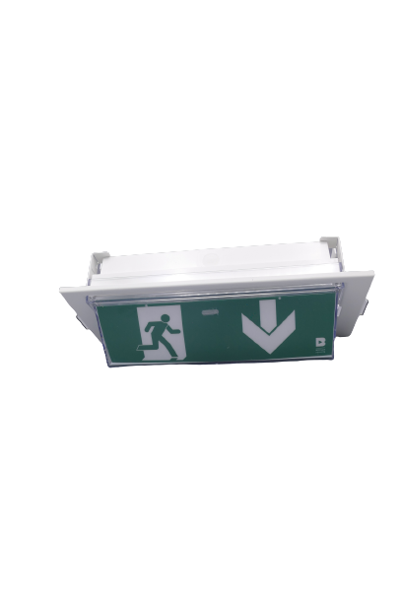

* **Eclairage de sécurité étanche**

Des appareils étanches IP65 seront prévus dans les locaux poussiéreux et/ou humides. Les 7 entrées de câble seront réalisées en injection bi-matière assurant la permanence de l’étanchéité du luminaire sans l’adjonction de presse étoupe. Type Eclat2 référence **AET60LO2 (37910)** ou equivalent.

Les zones de parking seront équipées de blocs étanches IP65 de marque BEHAR Sécurité Série ECLAT2 type **AET60LO2 (Réf : 37910)** en implantation haute. Des blocs munis d’une grille de protection renforcée contre les chocs (**IK10**) seront implantés en parties basses de type **AET609LO2 (Réf : 37918).**

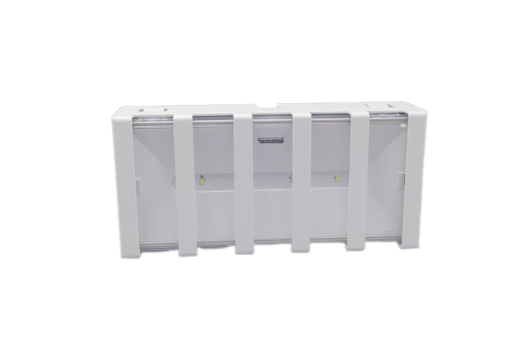

* **Eclairage d’ambiance**

Selon l’article EC 8, un éclairage d’ambiance est obligatoire dans chaque local ou hall dans lequel l’effectif du public peut atteindre 100 personnes en étage ou rez-de-chaussée ou 50 personnes en sous-sol.

Les blocs d’ambiance auront un flux lumineux assigné d’au moins 360 lumens pendant 1H Le calcul d’implantation sera basé sur un flux lumineux au sol de 5 lms / m² pendant la durée assignée de fonctionnement. L’implantation des appareils d’ambiance sera réalisée de manière à obtenir un éclairement uniforme (distance maximum entre 2 appareils inférieure à 4 fois leur hauteur au-dessus du sol). Chaque pièce sera équipée au minimum de deux blocs autonomes d’ambiance même si le flux d’un seul est suffisant.

Pour les autres types de locaux, les blocs d’ambiance auront un flux assigné de 500 Lumens en mode non permanent. Ils seront fixés en saillie au plafond et seront de marque BEHAR Sécurité, série ECLAT2 type **BA450 (Réf : 37905)** ou en version étanche **AET450** (**Réf : 37906)** ou équivalent.

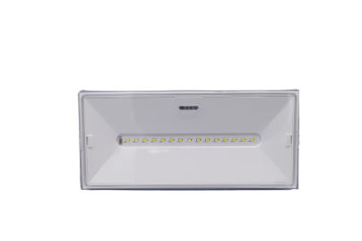

* **Eclat² Enjoliveur**

Selon les zones, il sera prévu d’habiller l’ECLAT² d’un enjoliveur en acier de la couleur RAL au choix décidé par le maitre d’ouvrage et permettra également avec les accessoires disponibles en option de l’installer dans tous les style de pose (Applique plafond, Epi…).

Exemple : Blanc et noir

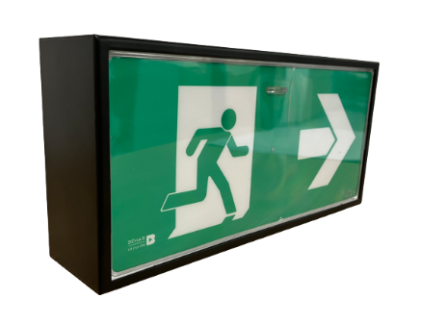

* **Eclat² Poteaux et accessoires (sur demande)**

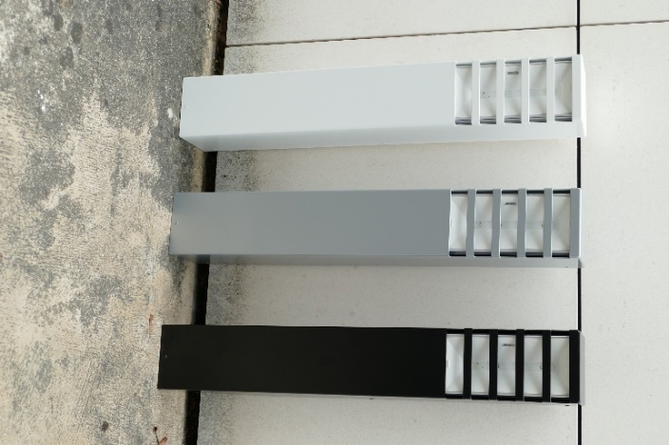 

Pose en épi

Pose plafond en drapeau

# TECHNOLOGIE – ADRESSABLE

## Système Adressable - DiCUBE

Système adressable

Un éclairage de sécurité réalisé par blocs autonomes adressables sera prévu dans l’établissement.

L’installation comportera une ou plusieurs centrales de gestion et contrôleurs de lignes DiCube (256 blocs par centrale maxi). Le nombre de centrales d’un bâtiment n’est pas limité et devra se conformer aux besoins de zonage souhaité par l’exploitant.

L’éclairage de sécurité assurera deux fonctions :

* L’éclairage d’évacuation personnes valides ou personnes handicapées à mobilité réduite
* L’éclairage d’ambiance

Grace à des contrôles périodiques, la solution

* Assurera un entretien optimal de l'installation de sécurité
* Répondra aux exigences des lois et des réglementations.

L’éclairage de sécurité sera réalisé par blocs autonomes conformes aux normes EN 60 598 2.22 et à l'UTE C 71.820.

Les batteries rechargeables des blocs seront garanties sans Cadmium de type LiFePO4 très longue durée.

Afin de garantir une évacuation rapide l’offre d’éclairage de sécurité adressable intègrera la fonction "Visibilté +" : au déclenchement d’une alarme incendie en présence secteur, tous les blocs du bâtiment devront se mettre en mode clignotement rendant plus lisible les indications de balisage.

**Généralités**

Ces Blocs Autonomes d'Eclairage de Sécurité seront de technologie SATI adressable, admis à la marque « NF AEAS performance SATI », de marque BEHAR DiCube ou techniquement équivalent.

Ils seront conformes à l’UTE C 71.820, ils réaliseront les tests périodiques automatiquement - conformément à l’article EC 14 du règlement de sécurité. De plus, ils réaliseront des tests permanents sur le témoin de charge, la charge batterie. Le jour et l’heure de test de chaque bloc sont planifiés automatiquement depuis la centrale et pourront être modifiés manuellement. Cette fonction permettra de s’assurer que deux blocs voisins ne se testent pas en même temps. La surveillance de l’installation sera possible en utilisant un ordinateur ou un smartphone.

Chaque bloc de sécurité se verra affecté une adresse unique permettant de l’identifier et de le localiser. L’adressage pourra se faire de façon automatique ou bloc par bloc selon le besoin. Toutes les données de contrôle du bloc seront remontées sur la supervision en mode local ou distant (adresse, état de fonctionnement et de charges, journal des tests périodiques...)

Grace à une unité de contrôle exécutant automatiquement des tests de fonctionnement et d’autonomie, tous les appareils connectés seront surveillés en permanence. Elle sera de type **CDGDICUBE** de marque **BEHAR** ou techniquement équivalent.

Le système devra permettre l’augmentation du nombre d'appareils contrôlés avec simplicité par l’ajout d’un contrôleur de ligne. Il sera de type **CLDICUBE** de marque **BEHAR** ou techniquement équivalent.

L’affichage de l’état des BAES sera **visualisé par LED**, vert bloc OK, jaune fix défaut d’accumulateur, jaune clignotant défaut électronique.

L'activation des systèmes et des appareils devra être simple et intuitive grâce à l’utilisation d’un simple pointeur laser et d’un capteur optique de type **VLDP** de marque **BEHAR** ou techniquement équivalent.

L'installation et la mise en service du système devra être simples et flexibles par l’utilisation d’une application Android de type **eCommission Exiway** de marque **SCHNEIDER ELECTRIC** ou techniquement équivalent.

Le système pourra également être contrôlé **via Bluetooth par une Application sur téléphone portable** (Android) afin de faciliter la configuration, la mise en service, le contrôle et la maintenance des blocs de secours. Pour faciliter l’exploitation et la maintenance du site, le système pourra générer des rapports périodiques sur l’état de fonctionnement des blocs.

L’éclairage de sécurité adressable devra permettre son intégration et la remontée d’information dans des architectures GTB BMS, Web, KNX et Cloud éventuellement prévue sur le bâtiment via le **protocole ouvert et interopérable ModBus TCP/IP**.

La communication entre les blocs de sécurité et la centrale se fera sous protocole Dali.

La consommation des blocs ne devra pas excéder 0,6W pour les blocs d’évacuations et 0,8W pour les blocs ambiance (pour une puissance d’éclairement de 410Lm)

Tous les blocs quelques soit leur fonction devront avoir les mêmes dimensions afin de s’adapter au mieux à l’esthétique des lieux et permettre l’utilisation d’une seule et même série d’accessoires (encastrement montage faux plafond ou grille de protection)

**Télécommande**

L’installation comportera une ou plusieurs télécommandes qui permettront l’extinction et réallumage des blocs lors de l’arrêt général par coupure secteur de l’installation.  
Cette télécommande sera de type CTM5 de marque BEHAR ou techniquement équivalent.

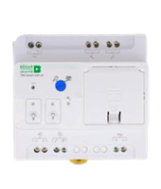

**Unité de contrôle**

L’installation devra comporter une ou plusieurs Unités de contrôles et contrôleurs de lignes pour effectuer les contrôles périodiques automatiquement et signaler les anomalies en temps réel. Chaque bloc de secours devra disposer d’une adresse unique permettant de l’identifier et de le localiser. Le système DiCube pourra être relié à tout système de GTB du marché via le protocole Modbus TCP-IP. L’unité de contrôle, référence CDGDICUBE de marque BEHAR ou techniquement équivalent pourra être connecté à un ou deux contrôleurs de lignes, référence CLDICUBE de marque BEHAR ou techniquement équivalent permettant ainsi d’adresser jusqu’à 256 blocs d’éclairage de sécurité.

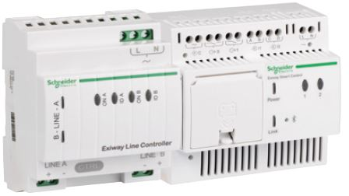

L’unité de contrôle devra avoir une communication Bluetooth pour être connecté avec un smartphone (Android) et permettre la configuration, la mise en service, le contrôle des blocs de secours raccordés à celle-ci. L’unité de contrôle devra avoir une communication Ethernet pour être connecté à un PC de supervision et permettre la configuration, la mise en service, le contrôle des blocs de secours raccordés à celle-ci. Afin de faciliter l’exploitation, les opérations de maintenances et de visites périodiques, le système devra permettre de générer des rapports sur l’état de fonctionnement des blocs.

**Schéma de principe**

## ECLAT²

* **Éclairage de sécurité**

Dans les zones de circulation secondaires et locaux divers, les blocs autonomes seront de type SATI avec un flux lumineux assigné de 45 lumens pendant 1H, de marque BEHAR Sécurité, Série Eclat². Conformément au plan d’intégration ils seront proposés en :

* Pose applique murale type **BA60LA2 (réf : 34600)**

* Saillie plafond avec vasque triangulaire, type **BA60NSLA2 (réf : 37970)**

* Encastrée plafond avec vasque triangulaire **BATRLA2 (réf : 37965)** dans les circulations à faible hauteur sous plafond.



* **Eclairage de sécurité étanche**

Des appareils étanches IP65 seront prévus dans les locaux poussiéreux et/ou humides. Les 7 entrées de câble seront réalisées en injection bi-matière assurant la permanence de l’étanchéité du luminaire sans l’adjonction de presse étoupe. Type Eclat2 référence **AET60LA2 (34601)** ou equivalent.

Les zones de parking seront équipées de blocs étanches IP65 de marque BEHAR Sécurité Série ECLAT2 type **AET60LA2 (Réf : 34601)** en implantation haute. Des blocs munis d’une grille de protection renforcée contre les chocs (**IK10**) seront implantés en parties basses de type **AET609LA2 (Réf : 36205).**



* **Eclairage d’ambiance**

Selon l’article EC 8, un éclairage d’ambiance est obligatoire dans chaque local ou hall dans lequel l’effectif du public peut atteindre 100 personnes en étage ou rez-de-chaussée ou 50 personnes en sous-sol.

Les blocs d’ambiance auront un flux lumineux assigné d’au moins 360 lumens pendant 1H Le calcul d’implantation sera basé sur un flux lumineux au sol de 5 lms / m² pendant la durée assignée de fonctionnement. L’implantation des appareils d’ambiance sera réalisée de manière à obtenir un éclairement uniforme (distance maximum entre 2 appareils inférieure à 4 fois leur hauteur au-dessus du sol). Chaque pièce sera équipée au minimum de deux blocs autonomes d’ambiance même si le flux d’un seul est suffisant.

Pour les autres types de locaux, les blocs d’ambiance auront un flux assigné de 500 Lumens en mode non permanent. Ils seront fixés en saillie au plafond et seront de marque BEHAR Sécurité, série ECLAT2 type **BA500LA (Réf : 34602)** ou en version étanche **AET500LA** (**Réf : 34603)** ou équivalent.



* **Eclat² Enjoliveur**

Selon les zones, il sera prévu d’habiller l’ECLAT² d’un enjoliveur en acier de la couleur RAL au choix décidé par le maitre d’ouvrage et permettra également avec les accessoires disponibles en option de l’installer dans tous les style de pose (Applique plafond, Epi…).

Exemple : Blanc et noir

* **Eclat² Poteaux et accessoires (sur demande)**

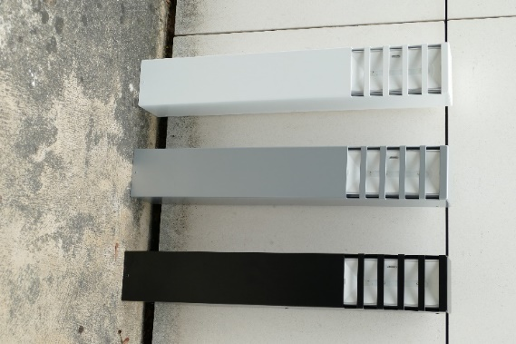 

Pose plafond en drapeau

Pose en épi

# TECHNOLOGIE – SOURCE CENTRALE

## SOURCE - ONDULEUR

La conception de l'éclairage de sécurité à source centralisée constituée de batteries conformément à l’article EC 11.

La source centralisée avec batteries intégrées sera installée dans un local de service électrique ou placard conformément à l’article EL 5. Le local ou placard aura un coupe-feu de 1h avec une porte coupe-feu 1/2h.

Les batteries seront dites étanche avec redresseur-chargeur spécifique conformément à la norme NF C 58-311. Conformément à l’article 554.2.3 de la NF C-15-100 le local ou placard comportera une VB et une VH.

La source centrale d’éclairage de sécurité sera installée dans le local technique xxxx.

Elle sera dimensionnée pour l’ensemble des luminaires d’éclairage de sécurité de balisage et d’antipanique de la salle/le bâtiment xxxx.

Cet éclairage aura une autonomie à puissance nominale d’une heure et sera de type non permanent. Tous les luminaires seront conformes à la NF AEAS.

Le câblage des luminaires sera réalisé en câbles CR1 posés sur chemins de câbles.

Toutes les boites de dérivations devront être de type 960° équipées avec des dominos céramiques.

La source centralisée aura les caractéristiques suivantes :

− Tension d’utilisation : 48V/110V/230V de type **OND/AE48/AE110 xxx** de marque **BEHAR** ou équivalent

− Puissance : De 0,25Kva à 7,5Kva ou 110w à 3300w

− Batteries étanches.

− Autonomie à puissance nominale 1h.

La source centralisée sera conforme à la norme NF 50171 et à l’article EL 15.

  

Grand coffret mural Coffret Mural Armoire au sol

La source centrale possédera un contact d’alarme défaut. Ce défaut général sera ramené sur l’installation d’alarme technique par l’intermédiaire d’un coffret de report type **SurvEye** de marque **BEHAR** ou équivalent.



L’installation sera complétée par un **coffret antipanique** de marque **BEHAR** ou équivalent ayant les caractéristiques suivantes :

− Tension nominale 48V/110V/230V

− Allumage automatique uniquement sur coupure secteur avec plusieurs zones de détection.

− Possibilité d’allumage et d’extinction secteur présent par commande manuelle selon les conditions d’exploitation de l’établissement.

La distance maximale entre la source centralisée et le coffret anti-panique sera de 1 m.



## ECLAT²

* **Éclairage de sécurité**

Dans les zones de circulation secondaires et locaux divers, les blocs autonomes seront de type SATI avec un flux lumineux assigné de 45 lumens pendant 1H, de marque BEHAR Sécurité, Série Eclat². Conformément au plan d’intégration ils seront proposés en :

* Pose applique murale type **CSPL2 (réf : 40653)**

* Saillie plafond avec vasque triangulaire, type **CSPNSL2 (réf : 75073)**

* Encastrée plafond avec vasque triangulaire **CSPNL2 (réf : 75061)** dans les circulations à faible hauteur sous plafond.



* **Eclairage de sécurité étanche**

Des appareils étanches IP65 seront prévus dans les locaux poussiéreux et/ou humides. Les 7 entrées de câble seront réalisées en injection bi-matière assurant la permanence de l’étanchéité du luminaire sans l’adjonction de presse étoupe. Type Eclat2 référence **CSPEL2 (Réf: 40654)** ou equivalent.

Les zones de parking seront équipées de blocs étanches IP65 de marque BEHAR Sécurité Série ECLAT2 type **CSPEL2 (Réf : 40654)** en implantation haute. Des blocs munis d’une grille de protection renforcée contre les chocs (**IK10**) seront implantés en parties basses de type **CSPEGSL2 (Réf : 75064).**



* **Eclairage d’ambiance**

Selon l’article EC 8, un éclairage d’ambiance est obligatoire dans chaque local ou hall dans lequel l’effectif du public peut atteindre 100 personnes en étage ou rez-de-chaussée ou 50 personnes en sous-sol.

Les blocs d’ambiance auront un flux lumineux assigné d’au moins 360 lumens pendant 1H Le calcul d’implantation sera basé sur un flux lumineux au sol de 5 lms / m² pendant la durée assignée de fonctionnement. L’implantation des appareils d’ambiance sera réalisée de manière à obtenir un éclairement uniforme (distance maximum entre 2 appareils inférieure à 4 fois leur hauteur au-dessus du sol). Chaque pièce sera équipée au minimum de deux blocs autonomes d’ambiance même si le flux d’un seul est suffisant.

Pour les autres types de locaux, les blocs d’ambiance auront un flux assigné de 500 Lumens en mode non permanent. Ils seront fixés en saillie au plafond et seront de marque BEHAR Sécurité, série ECLAT2 type **CSAL2 (Réf : 40655)** ou en version étanche **CSALE2** (**Réf : 40656)** ou équivalent.



* **Eclat² Enjoliveur**

Selon les zones, il sera prévu d’habiller l’ECLAT² d’un enjoliveur en acier de la couleur RAL au choix décidé par le maitre d’ouvrage et permettra également avec les accessoires disponibles en option de l’installer dans tous les style de pose (Applique plafond, Epi…).

Exemple : Blanc et noir

* **Eclat² Poteaux et accessoires (sur demande)**

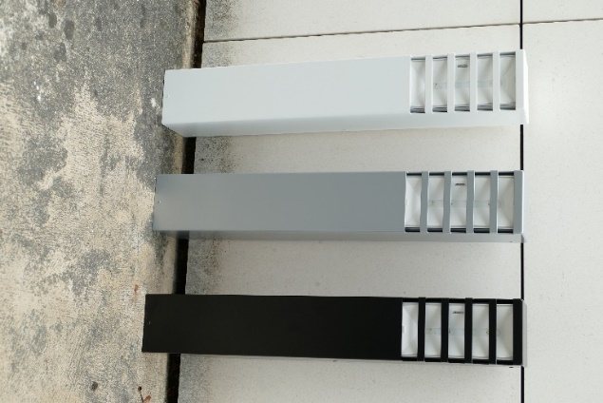 

Pose plafond en drapeau

Pose en épi

# TOUTES NOS SOLUTIONS